Unit 6 Lesson 10: Día 2 de centros

WU Cuántos ves: Bloques en base diez (Warm up)

Student Task Statement
¿Cuántos ves? ¿Cómo lo sabes?, ¿qué ves?
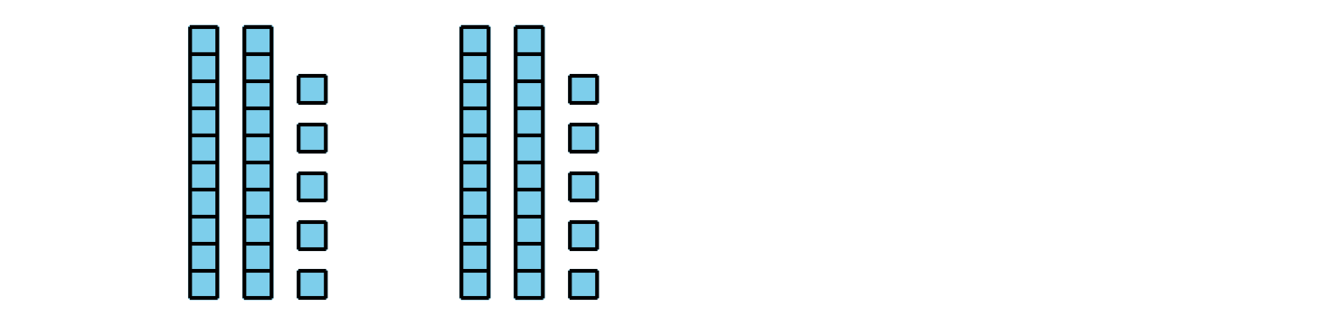
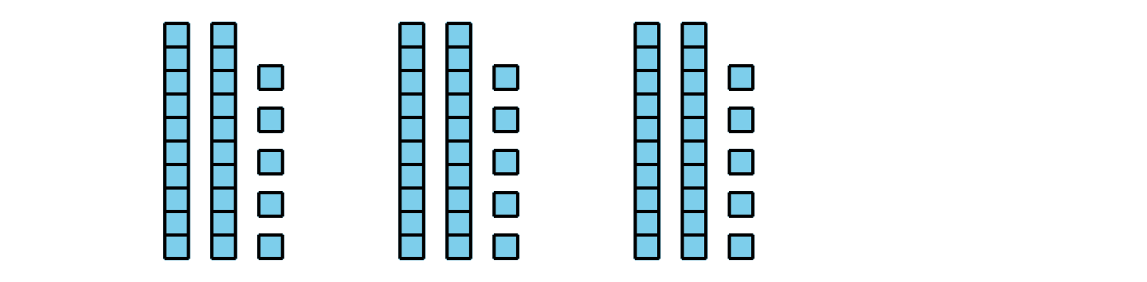
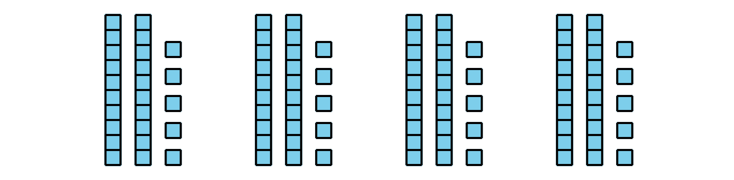

1 Conozcamos “¿En qué se parecen?”

Student Task Statement

2 Centros: Momento de escoger

Student Task Statement
Escoge un centro.
¿En qué se parecen?
¿Cuál es?
¿Puedes dibujarla?
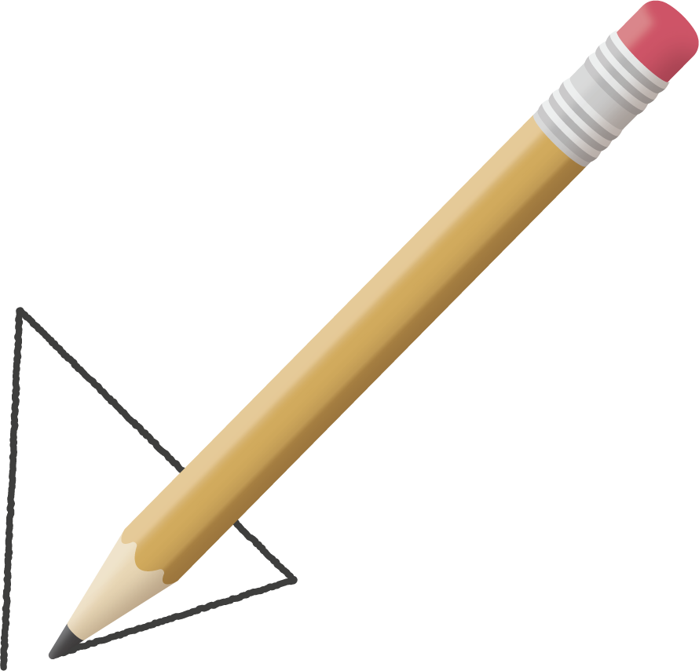
© CC BY 2021 Illustrative Mathematics®

